**八年级（下）期末物理试卷**

**一、选择题（共10小题，每小题2分，满分20分）**

1．下列数据与事实相接近的是（　　）

A．两个鸡蛋的重力大约是1N

B．一瓶普通矿泉水的质量约为5kg

C．人正常步行的速度约为5m/s

D．物理教材的长度约为30dm

2．下面列举了四位科学家和他们有关的研究，其中描述正确的是（　　）

A．托里拆利﹣用马德堡半球实验证明大气压的存在

B．哥白尼﹣地心说

C．伽利略﹣研究力与运动的关系

D．亚里士多德﹣研究浮力原理

3．如图所示的四种情景中，人对物体做功的是（　　）

A．提着滑板在水平路面上前行B．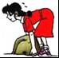搬而未起

C．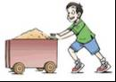推着小车向前运动了一段距离D．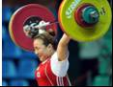举着杠铃静止不动

4．下列对各光学现象的相应解释或描述，正确的是（　　）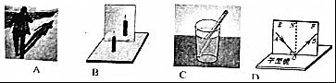

A．影子是由于光的反射形成的

B．蜡烛远离平面镜时，蜡烛的像变小

C．插在水中的铅笔“折断”了，是因为光的折射

D．只将F板绕ON向后转动，还能在F板上看到反射光线

5．关于粒子和宇宙，有下列认识，其中正确的是（　　）

A．分子间仅存在吸引力，不存在排斥力

B．在原子、电子和质子中，尺度最小的是质子

C．根据银河系的直径大约为8万光年，可知光年是时间单位

D．科学家在研究物质内部结构时，常应用建立“模型”的方法

6．关于黑板在使用过程中所涉及的物理现象，下列说法中正确的是（　　）

A．黑板表面越粗糙，越容易发生镜面反射

B．用粉笔写字时，粉笔的密度在逐渐变小

C．粉笔灰落向地面，是由于受到重力的作用

D．黑板擦接触黑板的面积越大，擦黑板时受到的摩擦力越大

7．图中正在使用的机械，属于费力杠杆的有（　　）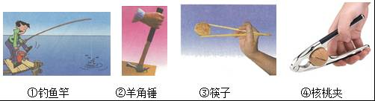．

A．①③ B．②③ C．①④ D．②④

8．下列说法正确的是（　　）

A．托里拆利的实验证明了液体内部压强随深度的增加而增大

B．船闸是利用连通器原理制成的

C．居室前后两面的窗户都打开时，“过堂风”会把居室侧面摆放的衣柜门吹开，说明气体流速越大的位置压强越大

D．高原边防哨所战士必须用压力锅煮面条，说明海拔升高，大气压升高

9．甲、乙两机械做功时间之比为4：3，所做功之比为2：3，则它们的功率之比为（　　）

A．8：9 B．9：8 C．2：1 D．1：2

10．如图所示，把一个重400N的物体沿竖直方向上在10s内匀速提升了2m，所用拉力F为140N，不计摩擦和绳重．则下列计算结果错误的是（　　）

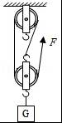

A．动滑轮重20N B．拉力F做功840J

C．拉力F做功的功率为84W D．此滑轮组机械效率为80%

**二、填空题（共6小题，每小题2分，满分10分）**

11．在如图所示的一些与物理相关的生活现象中，甲图中国撑杆发生弯曲，说明了力能　 　；乙图中乘客在汽车紧急刹车时向前倾倒是因为乘客　 　．

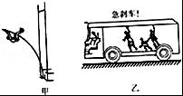

12．如图所示，某同学用50N的力将重30N的长方体物块紧压在标有刻度的竖直墙壁上静止，则该长方体的长为　 　cm，此时物体受到的摩擦力为　 　N．

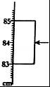

13．用塑料瓶做了以下实验（1）将塑料瓶装满水，覆盖一张硬纸片后倒置，水和纸片均不会下落，如图甲所示，该实验说明了　 　的存在．

（2）将塑料瓶装满水，在瓶侧面扎两个小孔，水从小孔流出，如图乙所示，该实验说明液体压强与　 　有关．

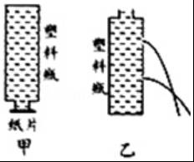

14．“弓开如满月，箭去似流星”形容射箭运动员拉弓放箭的情形，那么在这个过程中弓的　 　能转化为箭的　 　能．

15．如图所示，物体A在水平拉力F的作用下，沿水平面以0.4m/s的速度运动了2s，弹簧测力计的是示数为5N．则拉力F做功为　 　J．



16．用调节好的天平测金属块的质量，如图所示，则金属块的质量是　 　g．

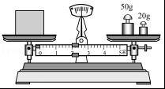

**三、解答题（共3小题，满分20分）**

17．小红对浮力实验进行了全面的复习，下面是她遇到的两个实验题，请你帮她解决：

（1）在探究浮力大小等于什么的实验中，小红同学操作过程如图1所示：

A．测出铁块的所受到的重力G1；

B．将水倒入溢水杯中；

C．把铁块侵入溢水杯中，读出测力计示数F；

D．测出小桶和水的总重G2；

E．记录分析数据，归纳总结实验结论，整理器材分析评估小明的实验，指出存在的问题．

①指出小明在实验操作中漏掉的一个步骤：　 　；

②指出上面的实验操作中的一处错误：　 　；

③改正错误，并完成遗漏的步骤标注为F，小明根据　 　两步可测出浮力，根据　 　两步可测出铁块排开水的重力，进而得出F浮和G排的关系．

④如果要探究漂在水面上的木块受到F浮和G排的关系，那么与上述操作不同的一个步骤是　 　（填字母A，B，C，D）

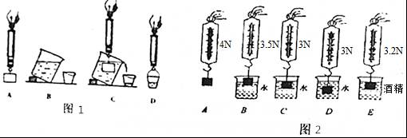

（2）小刚用弹簧测力计，圆柱体，烧杯，分别装有一定的水和酒精，对浸入的液体中的物体所受的浮力进行探究，其装置和弹簧测力计如图2所示．

①物体浸没在水中时受到的浮力是　 　N，圆柱体的体积　 　；

②用图2所示实验数据测出酒精的密度是　 　；

③分析图A、B、C、D，说明浮力的大小与　 　有关．

18．小雨在研究“杠杆平衡条件”的实验时进行了如下实验步骤：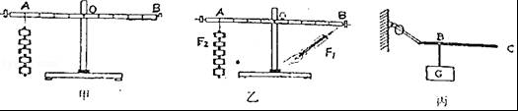

a．把杠杆的中点支在支架上；

b．把钩码挂在杠杆的两边，改变钩码的位置使杠杆水平平衡；

c．记下两边的钩码的重，用刻度尺量出它们的力臂，记下实验数据；

d．改变力和力臂数值，做三次实验．

e．求出各次实验的动力乘以动力臂和阻力乘以阻力臂．

（1）该同学的实验过程漏掉了一个重要步骤，这个步骤是　 　．

（2）实验中所用钩码的质量都相等，在图甲中，杠杆的B处应该挂　 　个钩码，才能使杠杆在水平位置平衡．

（3）如果在B点C点改用弹簧测力计拉，如图乙所示，为了使杠杆在水平位置平衡，则拉力会　 　（选填“大于”，“小于”，“等于”）（2）问中B端所挂钩码的重力，理由　 　．

（4）通过（3）的实验，小雨发现在某一点所施加里的大小与其方向有关，聪明的他总结出了施加最小力的技巧，如图丙图，若在C点施加拉力，请你帮他画出所用最小力及力的方向．

19．为了模拟研究汽车超载和超速带来的安全隐患，小明同学设计了如图甲、乙、丙所示的探究实验，将A、B、C三个小球先后从同一装置，高度分别为hA、hB、hC的位置滚下（mA=mB＜mC，hA=hC＞hB），推动小木块运动一段距离后静止，请你根据生活经验和所学的物理探究方法，对以下问题进行解答：

（1）用来研究超速安全隐患时，需要控制的变量是　 　，实验时应选择　 　两个图所示实验进行比较；

（2）用来研究超载安全隐患时，应选择　 　两个图所示实验进行比较，通过这个实验得到的结论是　 　．

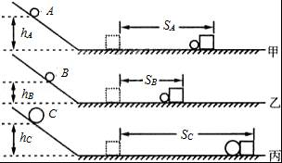

**四、解答题（共1小题，满分4分）**

20．如图所示，用一个动滑轮和两个定滑轮组成的滑轮组提升重物A，拉力F随时间t的变化关系如图乙所示，重物上升的速度v随时间t变化的关系如图丙所示，不计一切摩擦和绳重．

（1）求1s﹣3s内拉力的功率；

（2）已知在1s﹣3s内，滑轮组的机械效率为80%，求物体A的重力．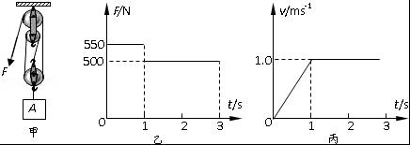

**八年级（下）期末物理试卷**

**参考答案与试题解析**

**一、选择题（共10小题，每小题2分，满分20分）**

1．下列数据与事实相接近的是（　　）

A．两个鸡蛋的重力大约是1N

B．一瓶普通矿泉水的质量约为5kg

C．人正常步行的速度约为5m/s

D．物理教材的长度约为30dm

【考点】77：重力大小的估测；23：质量的估测；63：长度的估测；68：速度与物体运动．

【分析】首先对题目中涉及的物理量有个初步的了解，对于选项中的单位，可根据需要进行相应的换算或转换，排除与生活实际相差较远的选项，找出符合生活实际的答案．

【解答】解：

A、两个鸡蛋的质量在100g=0.1kg左右，受到的重力为G=mg=0.1kg×10N/kg=1N．故A符合实际；

B、一瓶普通矿泉水的体积在500cm3左右，质量在m=ρV=1.0g/cm3×500cm3=500g=0.5kg左右．故B不符合实际；

C、人正常步行的速度在4km/h=4×m/s≈1.1m/s左右．故C不符合实际；

D、一根筷子的长度在25cm左右，物理教材的长度略大于此数值，在26cm=2.6dm左右．故D不符合实际．

故选A．

2．下面列举了四位科学家和他们有关的研究，其中描述正确的是（　　）

A．托里拆利﹣用马德堡半球实验证明大气压的存在

B．哥白尼﹣地心说

C．伽利略﹣研究力与运动的关系

D．亚里士多德﹣研究浮力原理

【考点】2R：物理常识．

【分析】根据对物理规律及科学家主要贡献的掌握分析答题．

【解答】解：

A、托里拆利最早测出了大气压的数值，马德堡半球实验是马德堡市的市长奥托•格里克主持进行的，第一次证明了大气压的存在．故A错误；

B、哥白尼创立了日心说，对传承千年的地心说理论提出挑战．故B错误；

C、伽利略等科学家一直致力于研究运动和力的关系，伽利略提出了物体运动不需要力维持的科学观点．故C正确；

D、浮力原理，也就是阿基米德原理，是阿基米德最早发现的．故D错误．

故选C．

3．如图所示的四种情景中，人对物体做功的是（　　）

A．提着滑板在水平路面上前行B．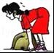搬而未起

C．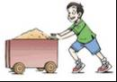推着小车向前运动了一段距离D．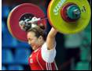举着杠铃静止不动

【考点】EA：力是否做功的判断．

【分析】做功的两个必要因素：一是作用在物体上的力，二是在力的方向上移动的距离，二者缺一不可，据此分析判断．

【解答】解：

A、提着滑板在水平路面上前行，有力但在力的方向上没有移动距离，不做功；故A不合题意；

B、搬而未起，有力但没有移动距离，不做功；故B不合题意；

C、推着小车向前运动了一段距离，施加了力，并且在力的方向上移动了距离，对小车做了功；故C符合题意；

D、举着杠铃静止不动，有力但没有移动距离，不做功．故D不合题意．

故选C．

4．下列对各光学现象的相应解释或描述，正确的是（　　）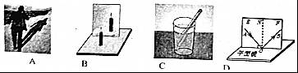

A．影子是由于光的反射形成的

B．蜡烛远离平面镜时，蜡烛的像变小

C．插在水中的铅笔“折断”了，是因为光的折射

D．只将F板绕ON向后转动，还能在F板上看到反射光线

【考点】A2：光在均匀介质中直线传播；AE：平面镜成像的特点、原理、现象及其实验方案；AM：光的折射现象及其应用．

【分析】A、光在同种均匀物质中沿直线传播，在日常生活中，激光准直、小孔成像和影子的形成等，都表明光在同一种均匀介质中是沿直线传播的；

B、平面镜成像的特点：等大、正立的虚像；

C、当光从一种介质斜射入另一种介质时或光在不均匀的空气中传播时，传播方向会发生偏折，这就是光的折射；

D、反射定律的内容可得，光反射时，反射光线、入射光线与法线在同一平面内，入射光线和反射光线分居法线两侧，反射角等于入射角．

【解答】解：A、影子是因为物体挡住光线的传播而形成的阴暗区域，是由光的直线传播形成的；故A错误；

B、蜡烛远离平面镜时，像的大小不变，与蜡烛等大；故B错误；

C、插在水中的铅笔反射的光线从水中斜射入空气中，发生折射，折射角大于入射角，逆着光线看去，所成的像在筷子的上方，所以看到筷子“折断”了；故C正确；

D、反射光线、法线与入射光线在同一平面上，只将F板绕ON向后转动，不能够在F板上看到反射光线；故D错误．

故选：C．

5．关于粒子和宇宙，有下列认识，其中正确的是（　　）

A．分子间仅存在吸引力，不存在排斥力

B．在原子、电子和质子中，尺度最小的是质子

C．根据银河系的直径大约为8万光年，可知光年是时间单位

D．科学家在研究物质内部结构时，常应用建立“模型”的方法

【考点】GH：分子间的作用力；32：原子的核式模型；36：从微观到宏观的尺度；A4：光的传播速度与光年．

【分析】（1）物质是由分子组成的，分子间存在相互作用的引力和斥力；

（2）分子由原子组成，原子的构成：带正电的原子核和带负电的核外电子，原子核又分为带正电的质子和不带电的中子；

（3）光年，长度单位，光年一般被用于计算恒星间的距离．光年指的是光在真空中行走一年的距离；

（4）英国物理学家汤姆生发现了比原子小得多的带负电荷的粒子﹣电子，从而揭示了原子是有结构的；

1911年，卢瑟福建立了原子核式结构模型，该模型认为：原子是由原子核和核外电子组成，后来人们又发现原子核是由质子和中子组成．

【解答】解：A、分子之间同时存在引力和斥力，故A错误；

B、原子由原子核和核外电子组成，原子核包括质子和中子两部分．在原子、电子、质子中，尺度最小的是电子，故B错误；

C、光年就是光在一年内传播的距离，是长度单位，1光年=3×108m/s×3600s×24×365=9.4608×1015m=9.4608×1012km，故C错误；

D、科学家常采用建立模型的方法对物质结构进行研究，故D正确．

故选D．

6．关于黑板在使用过程中所涉及的物理现象，下列说法中正确的是（　　）

A．黑板表面越粗糙，越容易发生镜面反射

B．用粉笔写字时，粉笔的密度在逐渐变小

C．粉笔灰落向地面，是由于受到重力的作用

D．黑板擦接触黑板的面积越大，擦黑板时受到的摩擦力越大

【考点】AA：漫反射；28：密度及其特性；76：重力；7E：摩擦力大小的影响因素．

【分析】①镜面反射和漫反射在实例中表现出来的最大不同：镜面反射是将光朝同一方向反射，漫反射是将光朝各个方向反射．

②密度是物质的一种特性，不随物质的质量、体积的变化而变化，它受物质种类和温度的影响．

③地面及其附近的一切物体都要受到重力的作用，重力的方向是竖直向下的．

④影响摩擦力大小的因素是压力和接触面的粗糙程度．

【解答】解：A、黑板表面越粗糙，越容易发生漫反射，黑板表面越光滑，越容易发生镜面反射，故A错误；

B、用粉笔在黑板上写字的过程中，粉笔变短了，所含物质在减少，所以质量减小；质量减小，重力也减小，体积也减小，而粉笔密度不变．故B错误；

C、地面附近的一切物体都要受到重力的作用，重力的方向是竖直向下的，因此粉笔灰受重力作用，最终落向地面，故C正确．

D、影响摩擦力大小的因素是压力和接触面的粗糙程度，与接触面的大小无关，因此擦黑板时受到的摩擦力不会随着黑板擦接触黑板面积的增大而增大，故D错误．

故选C．

7．图中正在使用的机械，属于费力杠杆的有（　　）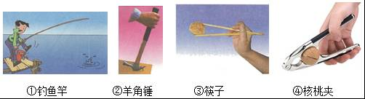．

A．①③ B．②③ C．①④ D．②④

【考点】7O：杠杆的分类．

【分析】结合图片和生活经验，先判断杠杆在使用过程中，动力臂和阻力臂的大小关系，再判断它是属于哪种类型的杠杆．

【解答】解：

①钓鱼竿在使用过程中，动力臂小于阻力臂，是费力杠杆；

②羊角锤在使用过程中，动力臂大于阻力臂，是省力杠杆；

③筷子在使用过程中，动力臂小于阻力臂，是费力杠杆；

④核桃钳在使用过程中，动力臂大于阻力臂，是省力杠杆．

可见，属于费力杠杆的是①③．

故选A．

8．下列说法正确的是（　　）

A．托里拆利的实验证明了液体内部压强随深度的增加而增大

B．船闸是利用连通器原理制成的

C．居室前后两面的窗户都打开时，“过堂风”会把居室侧面摆放的衣柜门吹开，说明气体流速越大的位置压强越大

D．高原边防哨所战士必须用压力锅煮面条，说明海拔升高，大气压升高

【考点】8B：连通器原理；1J：沸点及沸点与气压的关系；8F：大气压强的测量方法；8G：大气压强与高度的关系；8K：流体压强与流速的关系．

【分析】（1）托里拆利实验第一次较为准确的测量出了大气压强的大小；

（2）上端开口，下部连通的容器叫做连通器，连通器的特点是容器中的水不流动时，各个容器中液面总是相平的．

（3）根据流体压强与流速的关系逐步分析．思路是先确定压力差向哪儿，哪里的压强小，哪里的流体流速大．

（4）气压与海拔高度有关，海拔越高，气压越低；沸点与气压有关，气压越低，沸点越低．

【解答】解：

A、托里拆利实验第一次较为准确的测量出了大气压强的大小，不能证明液体内部压强随深度的增加而增大．故A错误；

B、船闸的上游阀门打开时，上游和闸室构成连通器，下游阀门打开时，下游和闸室构成连通器，故B正确；

C、屋子中吹过“过堂风”时，居室侧面摆放的衣柜的门外面空气流速大，压强小，小于柜门内的大气压，产生了一个向外的压强差，将柜门压开．故C错误；

D、因为气压与海拔高度有关，海拔越高，气压越低，高原地区气压小于一个标准大气压，水的沸点低于100℃，所以高原边防哨所的战士用压力锅煮面条才能吃到熟的面条．故D错误．

故选B．

9．甲、乙两机械做功时间之比为4：3，所做功之比为2：3，则它们的功率之比为（　　）

A．8：9 B．9：8 C．2：1 D．1：2

【考点】FF：功率的计算．

【分析】已知两机械做功和做功时间比，由P=计算它们的功率比．

【解答】解：

已知=， =，

由P=可知甲乙机械功率之比：

==×=×=．

故选D．

10．如图所示，把一个重400N的物体沿竖直方向上在10s内匀速提升了2m，所用拉力F为140N，不计摩擦和绳重．则下列计算结果错误的是（　　）

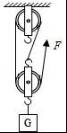

A．动滑轮重20N B．拉力F做功840J

C．拉力F做功的功率为84W D．此滑轮组机械效率为80%

【考点】7!：滑轮组绳子拉力的计算；F3：机械效率的计算；FF：功率的计算．

【分析】由图可知，使用滑轮组承担物重的绳子股数n=3；

（1）不计绳重和摩擦，F=（G+G动），据此求动滑轮重力；

（2）自由端移动的距离s=3h，利用W=Fs求拉力做的功；

（3）知道时间，利用P=求拉力F的功率；

（4）有用功W有用，利用效率公式求该滑轮组的机械效率．

【解答】解：由图可知，动滑轮上绳子的段数n=3；

A、不计绳重和摩擦，F=（G+G动），

即：140N=×，则G动=20N；故A正确；

B、自由端移动的距离：s=3h=3×2m=6m，

拉力做的功为：W总=Fs=140N×6m=840J；故B正确；

C、拉力F的功率：P===84W，故C正确；

D、有用功W有用=Gh=400N×2m=800J，

该滑轮组的机械效率为：

η==×100%≈95.2%；故D错．

故选D．

**二、填空题（共6小题，每小题2分，满分10分）**

11．在如图所示的一些与物理相关的生活现象中，甲图中国撑杆发生弯曲，说明了力能　改变物体的形状　；乙图中乘客在汽车紧急刹车时向前倾倒是因为乘客　具有惯性　．

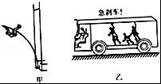

【考点】6M：惯性现象；6F：力的作用效果．

【分析】力的作用效果有两个，即力可以改变物体的形状，力可以改变物体的运动状态；

我们把物体保持原来运动状态不变的性质称为惯性，一切物体都有惯性．

【解答】解：

据图甲能看出，由于力的作用，使得撑杆的形状发生了改变，即力能使物体发生形变；

据图乙能看出，原来人们都处于运动状态，当刹车时，人的下半身运动停止，而人的上身由于惯性继续向前运动，故出现了图中的现象，即该现象表明物体具有惯性．

故答案为：改变物体的形状；具有惯性．

12．如图所示，某同学用50N的力将重30N的长方体物块紧压在标有刻度的竖直墙壁上静止，则该长方体的长为　2.00　cm，此时物体受到的摩擦力为　30　N．

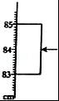

【考点】64：长度的测量；7D：摩擦力的大小．

【分析】（1）使用刻度尺时要明确其分度值，起始端从0开始，读出末端刻度值，就是物体的长度；起始端没有从0刻度线开始的，要以某一刻度线为起点，读出末端刻度值，减去起始端所对刻度即为物体长度，注意刻度尺要估读到分度值的下一位；

（2）当物体处于静止状态或匀速直线运动状态时，物体受力平衡．

【解答】解：

由图知：刻度尺上1cm之间有10个小格，所以一个小格代表的长度是0.1cm=1mm，即此刻度尺的分度值为1mm；

长方体下端与83.00cm对齐，上端与85.00cm对齐，所以长方体的长度为L=85.00cm﹣83.00cm=2.00cm；

由于长方体处于静止状态，所以受力平衡，在竖直方向上，长方体受到一个竖直向下的重力，还有一个竖直向上的摩擦力，这两个力是一对平衡力，大小相等，故摩擦力为30N．

故答案为：2.00；30．

13．用塑料瓶做了以下实验（1）将塑料瓶装满水，覆盖一张硬纸片后倒置，水和纸片均不会下落，如图甲所示，该实验说明了　大气压强　的存在．

（2）将塑料瓶装满水，在瓶侧面扎两个小孔，水从小孔流出，如图乙所示，该实验说明液体压强与　液体的深度　有关．

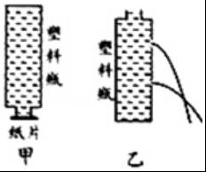

【考点】8E：大气压强的存在；88：液体的压强的特点．

【分析】（1）大气对浸在其中的物体能产生压强，从这一角度作出解释；

（2）越往下的孔流出的水喷得越急，说明深度越大，液体产生的压强越大．

【解答】解：

（1）如图甲所示，在矿泉水瓶中装满水，用纸片盖住瓶口后倒置，纸片不会落下，是因为大气压将纸片和水托住的；该实验说明了大气压强的存在；

（2）图乙的实验中，观察到水从小孔射出，小孔的位置越低（液体的深度越大），射出的水越急，液体压强越大，该实验说明了液体压强与液体的深度有关．

故答案为：（1）大气压强；（2）液体的深度．

14．“弓开如满月，箭去似流星”形容射箭运动员拉弓放箭的情形，那么在这个过程中弓的　弹性势　能转化为箭的　动　能．

【考点】FU：动能和势能的转化与守恒．

【分析】弹性势能的影响因素是物体的弹性形变程度，在弹性范围以内，弹性形变越大，弹性势能就越大．

【解答】解：拉弯的弓具有弹性势能，箭射出去后具有动能，这一过程中是弓的弹性势能转化为箭的动能．

故答案为：弹性势；动能；

15．如图所示，物体A在水平拉力F的作用下，沿水平面以0.4m/s的速度运动了2s，弹簧测力计的是示数为5N．则拉力F做功为　8　J．



【考点】EC：功的计算；7W：动滑轮及其工作特点．

【分析】该滑轮为动滑轮，拉力F的大小和弹簧测力计的示数相等；先求物体移动的路程，拉力移动的距离等于物体移动距离的2倍，利用W=Fs求拉力做的功．

【解答】解：

图中使用的是动滑轮，拉力等于弹簧测力计的示数，F=5N，

拉力端移动的距离：s=2s物=2v物t=2×0.4m/s×2s=1.6m，

拉力做功：

W=Fs=5N×1.6m=8J．

故答案为：8．

16．用调节好的天平测金属块的质量，如图所示，则金属块的质量是　72　g．

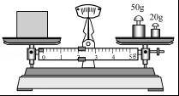

【考点】25：质量的测量与天平．

【分析】天平的测量结果=砝码的总质量+游码的示数．注意游码应读其左侧的刻度．

【解答】解：该天平的分度是0.2g，砝码总质量等于50g+20g=70g，游码示数为2g．

所以物体质量m=70g+2g=72g．

故答案为：72．

**三、解答题（共3小题，满分20分）**

17．小红对浮力实验进行了全面的复习，下面是她遇到的两个实验题，请你帮她解决：

（1）在探究浮力大小等于什么的实验中，小红同学操作过程如图1所示：

A．测出铁块的所受到的重力G1；

B．将水倒入溢水杯中；

C．把铁块侵入溢水杯中，读出测力计示数F；

D．测出小桶和水的总重G2；

E．记录分析数据，归纳总结实验结论，整理器材分析评估小明的实验，指出存在的问题．

①指出小明在实验操作中漏掉的一个步骤：　测出空小桶的重力G0　；

②指出上面的实验操作中的一处错误：　B．将水倒入溢水杯中　；

③改正错误，并完成遗漏的步骤标注为F，小明根据　AC　两步可测出浮力，根据　DF　两步可测出铁块排开水的重力，进而得出F浮和G排的关系．

④如果要探究漂在水面上的木块受到F浮和G排的关系，那么与上述操作不同的一个步骤是　C　（填字母A，B，C，D）

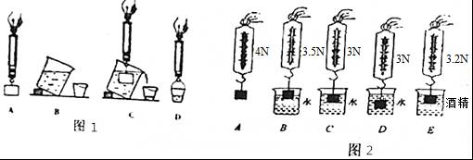

（2）小刚用弹簧测力计，圆柱体，烧杯，分别装有一定的水和酒精，对浸入的液体中的物体所受的浮力进行探究，其装置和弹簧测力计如图2所示．

①物体浸没在水中时受到的浮力是　1　N，圆柱体的体积　1×10﹣4m3　；

②用图2所示实验数据测出酒精的密度是　0.8×103kg/m3　；

③分析图A、B、C、D，说明浮力的大小与　物体排开液体的体积　有关．

【考点】8R：探究浮力大小的实验．

【分析】（1）①要测出排开水的重力，首先应测出空小桶的重力；

②没有强调将溢水杯倒满水；

③利用称重法可算出物体浸在水中时受到的浮力；

④根据所测数据计算F浮与G排并进行比较．漂浮在水面上的物体只有部分浸入水中．

（2）根据拉力变化的图象可知，物体没有浸入到水中前的拉力即为物体的重力G；根据浮力变化的图象可得物体完全浸没时的浮力，根据F浮=ρ水gV排求出物体的体积；

由图A和图E可求得在酒精中受到的浮力，然后利用浮力公式求出酒精的密度．

分析图示实验，根据实验控制的变量与实验现象得出实验结论．

【解答】解：（1）①因为要测铁块排开水的重力，所以首先测出空小桶的重力，然后再测出小桶和水的总重G2，二者之差为排开水的重力；

②B、将水倒入溢水杯中，没有强调倒满，否则排开水的重力大于溢出水的重力，因此是错误的，应改为：将溢水杯倒满水；

③根据称量法测浮力，A在空气中物体的重力减去C物体完全浸没时弹簧测力计的示数，即可求得浮力；

用小桶和水的总重G2减去空小桶的重力，即为铁块排开水的重力，即根据DF两步可测出铁块排开水的重力，进而得出F浮和G排的关系．

④物体漂浮在水面上，只有部分浸入水中，我们要测量漂浮在木块上的浮力，就要让木块漂浮在水面上，而不是浸没，故要探究漂在水面上的木块受到F浮和G排的关系，那么与上述操作不同的一个步骤是C．

（2）①由图A可知，物体没有浸入到水中前的拉力即为物体的重力G=4N；

由图C可知，圆柱体完全浸没后，圆柱体受的浮力为F浮=G﹣F拉水=4N﹣3N=1N，

由浮力公式F浮=ρ水gV排可知，物体的体积V=V排===1×10﹣4m3，

②由图A和图E可得，在酒精中受到的浮力F浮酒精=G﹣F拉酒精=4N﹣3.2N=0.8N，

圆柱体完全浸没后，圆柱体排开液体的体积等于圆柱体体积，即V排酒精=V=1×10﹣4m3，

由F浮酒精=ρ酒精gV排酒精可得：

ρ酒精===0.8×103kg/m3．

③由图A、B、C、D所示实验可知，物体排开液体的密度相同而排开液体的体积不同，物体受到的浮力不同，由此可知，浮力大小与物体排开液体的体积有关．

故答案为：（1）①测出空小桶的重力G0；②B．将水倒入溢水杯中；③AC；DF；④C；（2）①1；②1×10﹣4m3；③0.8×103kg/m3；④物体排开液体的体积．

18．小雨在研究“杠杆平衡条件”的实验时进行了如下实验步骤：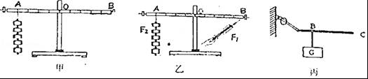

a．把杠杆的中点支在支架上；

b．把钩码挂在杠杆的两边，改变钩码的位置使杠杆水平平衡；

c．记下两边的钩码的重，用刻度尺量出它们的力臂，记下实验数据；

d．改变力和力臂数值，做三次实验．

e．求出各次实验的动力乘以动力臂和阻力乘以阻力臂．

（1）该同学的实验过程漏掉了一个重要步骤，这个步骤是　调节杠杆使其在水平位置平衡　．

（2）实验中所用钩码的质量都相等，在图甲中，杠杆的B处应该挂　4　个钩码，才能使杠杆在水平位置平衡．

（3）如果在B点C点改用弹簧测力计拉，如图乙所示，为了使杠杆在水平位置平衡，则拉力会　大于　（选填“大于”，“小于”，“等于”）（2）问中B端所挂钩码的重力，理由　拉力力臂变小　．

（4）通过（3）的实验，小雨发现在某一点所施加里的大小与其方向有关，聪明的他总结出了施加最小力的技巧，如图丙图，若在C点施加拉力，请你帮他画出所用最小力及力的方向．

【考点】7U：探究杠杆的平衡条件实验．

【分析】（1）探究杠杆平衡条件时，杠杆支在支架上，先调节杠杆在水平位置平衡，然后在挂钩码，改变钩码的位置和数量，使杠杆重新在水平位置平衡；

（2）设杠杆的分度值是1cm，钩码的重力是G，根据杠杆平衡条件判断钩码的数量；

（3）根据杠杆平衡条件F1L1=F2L2进行分析；首先根据杠杆平衡条件计算出竖直向下拉时拉力的大小，然后判断斜向下拉力臂的变化，得出力的变化；

（4）由杠杆平衡的条件知，当阻力与阻力的力臂的积为定值时，动力臂最大时，动力是最小的，此时的动力臂是支点到动力的作用点的距离．

【解答】解：

（1）该同学在挂钩码之前没有调节杠杆在水平位置平衡；

（2）设一个钩码重为G，杠杆上一个小格代表1cm，

所以，2G×4cm=nG×2cm，n=4（个）；

（3）如果在B点C点改用弹簧测力计拉，如图乙所示，为了使杠杆在水平位置平衡，若倾斜拉测力计，此时拉力力臂变小，根据杠杆平衡条件，则力变大，所以示数大于上述所要挂钩码的总重量；

（4）由杠杆平衡的条件知，动力臂最大时是支点与力的作用点 连线，即OC为最大的力臂，动力臂最大时，拉力F最小，其对应的力臂为OC，方向垂直OC向上，如下图所示：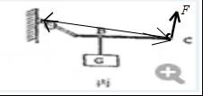

故答案为：（1）调节杠杆使其在水平位置平衡；（2）4；（3）大于；拉力力臂变小；（4）如上图．

19．为了模拟研究汽车超载和超速带来的安全隐患，小明同学设计了如图甲、乙、丙所示的探究实验，将A、B、C三个小球先后从同一装置，高度分别为hA、hB、hC的位置滚下（mA=mB＜mC，hA=hC＞hB），推动小木块运动一段距离后静止，请你根据生活经验和所学的物理探究方法，对以下问题进行解答：

（1）用来研究超速安全隐患时，需要控制的变量是　质量　，实验时应选择　甲乙　两个图所示实验进行比较；

（2）用来研究超载安全隐患时，应选择　甲丙　两个图所示实验进行比较，通过这个实验得到的结论是　汽车的速度一定时，质量越大动能越大　．

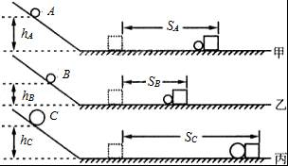

【考点】FQ：探究影响物体动能大小的因素．

【分析】（1）实验中运用转换法来研究小球动能的大小，即观察小球撞击木块移动的距离远近；

（2）动能大小的影响因素：质量和速度．质量一定时，速度越大，动能越大；速度一定时，质量越大，动能越大．对照图示，结合控制变量法可得出结论．

【解答】解：（1）超速是指汽车的质量一定，速度越大，动能越大．选择质量相等到达水平面速度不同的AB小球，即甲、乙两图符合题意．

（2）超载是指汽车的速度一定时，质量越大动能越大．选择到达水平面的速度相等，质量不同的AC小球进行实验，即甲、丙两图符合题意．

故答案为：

（1）质量；甲乙；（2）甲丙；汽车的速度一定时，质量越大动能越大．

**四、解答题（共1小题，满分4分）**

20．如图所示，用一个动滑轮和两个定滑轮组成的滑轮组提升重物A，拉力F随时间t的变化关系如图乙所示，重物上升的速度v随时间t变化的关系如图丙所示，不计一切摩擦和绳重．

（1）求1s﹣3s内拉力的功率；

（2）已知在1s﹣3s内，滑轮组的机械效率为80%，求物体A的重力．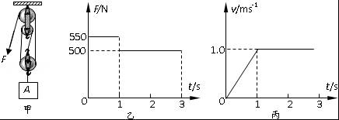

【考点】FF：功率的计算；F4：滑轮（组）的机械效率．

【分析】（1）由图乙可知1s﹣3s内的拉力，由图丙可知1s﹣3s内物体做匀速直线运动的速度，然后利用P===Fv可求得拉力的功率；

（2）由图甲可知，重物由3段绳子承担，由此可得F=（G+G动），根据滑轮组的机械效率，可得η====，

然后两式联立即可求得物体A的重力．

【解答】解：（1）由图乙可知1s﹣3s内的拉力F=500N，由图丙可知1s﹣3s内物体做匀速直线运动的速度，且v=1.0m/s，

由P===Fv可得1s﹣3s内拉力的功率：

P=Fv=500N×1.0m/s=500W；

（2）由图甲可知，重物由3段绳子承担，由此可得F=（G+G动），

由图乙可知1s﹣3s内的拉力F=500N，

则500N=（G+G动）﹣﹣﹣﹣﹣①

由在1s﹣3s内，滑轮组的机械效率为η=80%，可得，

η====，

即80%=﹣﹣﹣﹣﹣﹣②，、

由①②可解得G=1200N．

答：（1）1s﹣3s内拉力的功率为500W；

（2）物体A的重力为1200N．